电脑 开发板 虚拟机三者互通教程（推荐）

大家的学习环境大概分为以下四种：
1、电脑使用无线上网，但是无法将开发板链接到电脑所连接的AP，比如校园 wifi、公司wifi。
2、电脑使用无线上网，无线是自己的路由器发射的，因此可以将开发板使用网线连接到路由器上。
3、电脑使用有线上网，网线是连接到自家路由器的，因此可以将开发板使用网线连接到路由器上。
4、电脑使用有线上网，但是你没有多余的网线或者插口，没法让开发板也接入网络。

对于情况1，建议购买路由器或者交换机，使用PC的有线网卡，建立3者之间的互联互通，购买路由器之后，将电脑和开发板都使用网线接入路由器的LAN口，路由器无需多余设置，电脑参数与情况3相同，但是正常情况下虚拟机无法上网，想要虚拟机上网需要更改设置（更改之后无法Ping通）。
对于情况2，使用PC的无线网卡,建立3者之间的互联互通，虚拟机可以上网。
对于情况3，使用PC的有线网卡，建立3者之间的互联互通，虚拟机可以上网。
对于情况4，这种情况建议购买路由器，搭建二级路由，那么就会同2、3一样了。购买路由器之后，开发板都使用网线接入路由器的LAN口，电脑可以使用无线也可以使用有线接入路由器，电脑参数与情况2或者3相同。虚拟机可以上网。
对于没有路由器的同学，可以直连开发板和电脑，使用 tftpd32.exe 进行下载文件到内存，但是开发板和虚拟机无法通信，没法使用 nfs 网络文件系统。

因此，对于拥有路由器的同学，最终的环境只有2、3两种情况，这两种情况的环境搭建方式原理也是相同的，只不过它们一个使用PC的无线网卡，一个使用PC的有线网卡。下面开始搭建开发环境。
首先，学会识别网卡，打开网络适配器选项。

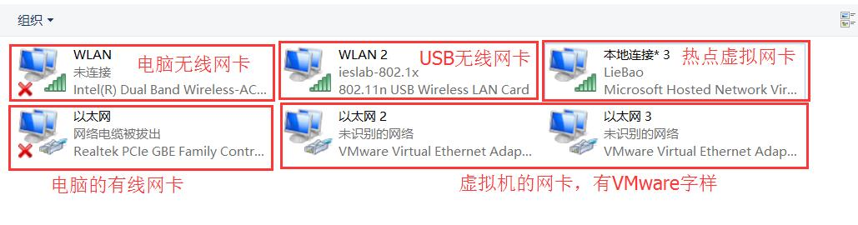
我电脑的网卡非常之多：
1、虚拟机的网卡，非常明显，WMware Virtual ...
2、USB无线网卡，也比较明显，USB Wireless...
3、热点虚拟网卡，这个你在使用360wifi或者猎豹wifi的时候就有会，也很容易分辨，microsoft hosted ...
4、剩下两个，笔记本无线有线网卡都有的话，带Wireless的就是无线网卡
5、最后一个就是有线网卡咯。
涉及实验的只有电脑的无线网卡或者电脑的有线网卡，在特殊一点使用USB无线网卡，其它的大家忽略。
还有一点，我们得知道你目前使用的网段，以我这里为例，如果是有线上网，对应我这里的“以太网”，如果是电脑网卡对应我这里的“WLAN”，如果是USB无线网卡上网对应于我这里的“WLAN2”。OK，打开cmd，输入 ipconfig ,找到你目前上网的网卡。
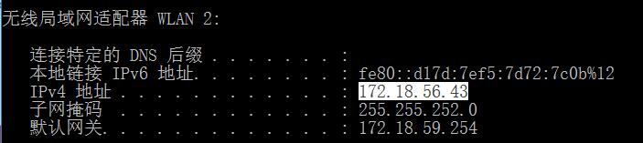
我这里没有接路由器，接的是公司的无线网络，所以IP比较变态。大家接入路由器的话一般为 192.168.1.x 或者 192.168.0.x 等。
我们假定你的网段为 192.168.1.x。
对于情况1，要注意了，你不能使用这个网段，换一个比如 192.168.2.x ，因为你电脑的两个网卡都要工作，必须让他们互不干扰。
对于情况2、3，我们只使用一个网卡，因此使用同一个网段 192.168.1.x。

下面，无论哪种情况，现在你的网段都可以确定了，我们假设使用 192.168.2.x 这个网段，下面分配IP，分配ip要根据实际情况来，如果你的路由器还有其他人在使用的话可以选取靠后一点的ip，防止ip冲突。我们实验以下面这组ip来设置。
网关 ：192.168.2.1
电脑IP : 192.168.2.2
虚拟机 ：192.168.2.3
开发板 ：192.168.2.4
子网掩码 ：255.255.255.0
下面设置电脑的静态IP，根据实际情况，在对应的网卡上点击右键选择属性，我这里以以太网卡为例：
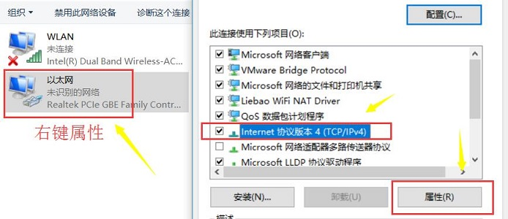
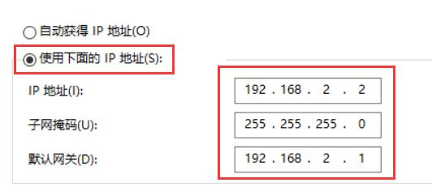

关闭windows防火墙

下面来设置开发板，开发板上电，按空格 输入 q 进入 uboot 命令行：
set ipaddr 192.168.2.4
set gatewayip 192.168.2.1
set netmask 255.255.255.0
save
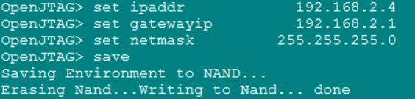
print 看看我们设置的 ip 是否生效了
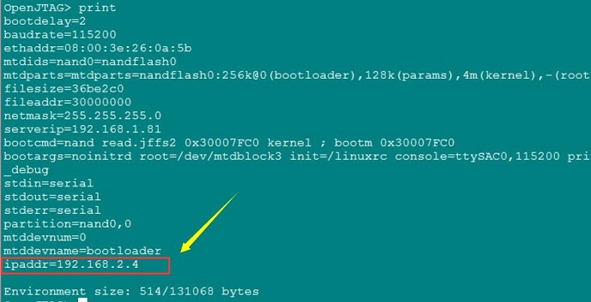
此时，在uboot上 ping 电脑肯定可以Ping通了

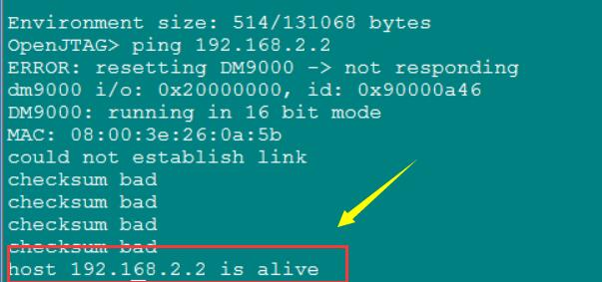
再来设置虚拟机：
首先，做一个恢复默认设置：

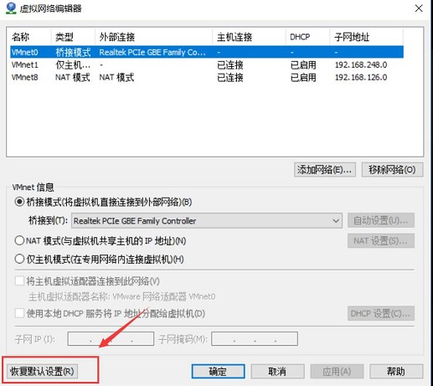
进行设置：

这里第3步尤其要注意了：
情况1：选择你的有线网卡，这样能保证你三者互通，但是虚拟机无法上网，虚拟机需要上网的时候，将这里改成你的无线网卡。
情况2：选择你的无线网卡
情况3：选择你的有线网卡

下面设置虚拟机的静态ip:

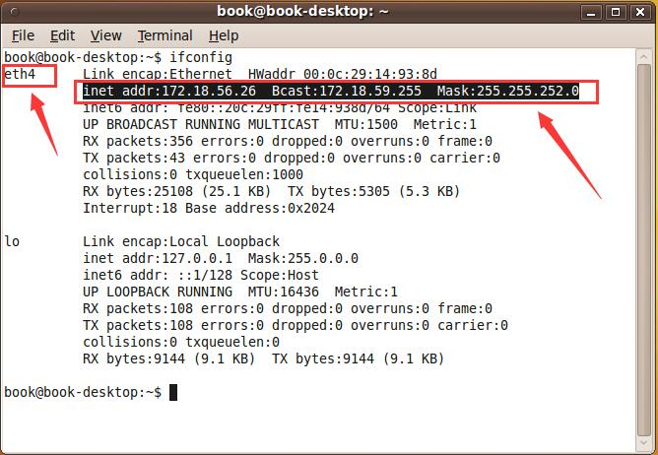
首先，在命令行输入 ifconfig ，我们看到虚拟机目前使用的网卡是 eth4 OK，现在来设置。
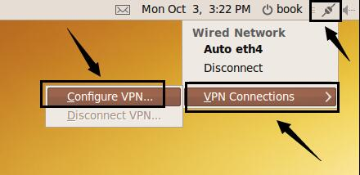

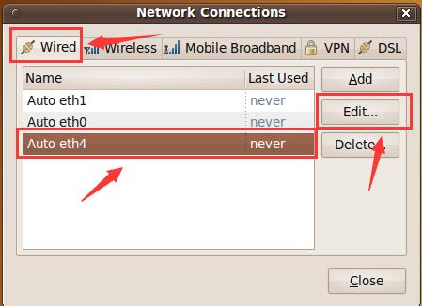
如果你 ifconfig 看到的不是 eth4 的话，根据你电脑实际的ethn来设置
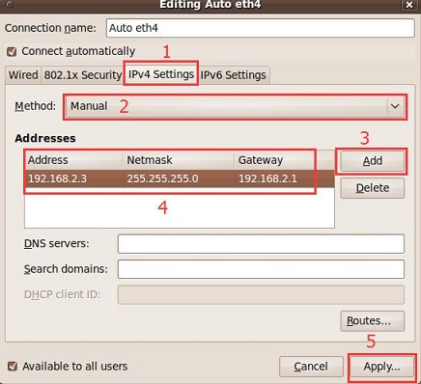
选择①Ipv4选项卡，将Method设为②所示的Manual，点击③处的Add,然后

进行第④步设置虚拟机IP、子网掩码、网关，最后点击Apply应用。
在此设置虚拟机IP ，注意要和PC机保持通一个网段。子网掩码、网关也需要设置，dns 需要的话也可以自己设置一下，然后 apply 即可。然后在 ifconfig 即可看到我们的Ip 已经发生变化了，而且重启也不会变化了。如果ifconfig没生效的话，可以重启一下虚拟机。
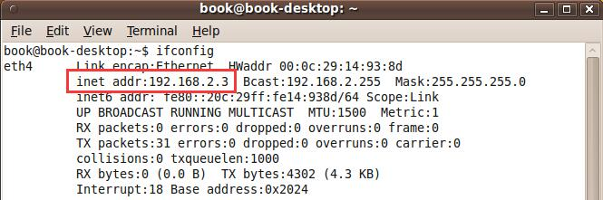
韦东山老师提供的虚拟机默认是关闭防火墙的，如果不是老大的虚拟机：
至此，三者互联互通完成。

